

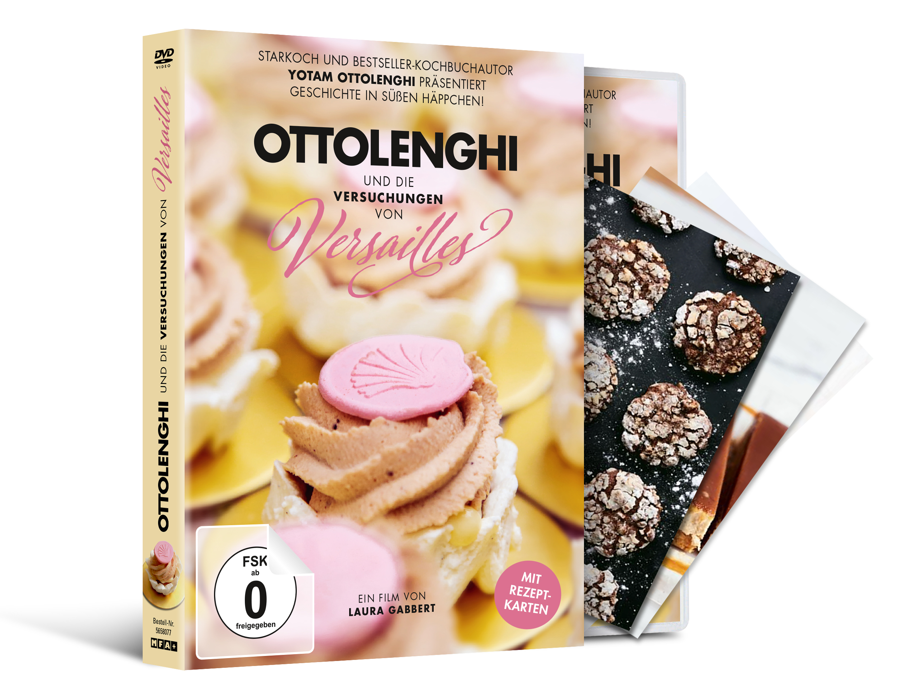

Synopsis
Seine Koch- und Süßspeisenbücher werden weltweit millionenfach verkauft (allein 1,5 Mio. deutschsprachige Exemplare), er betreibt in London sechs erfolgreiche Restaurants, die Presse bezeichnet seine Bücher als "Bibel" und ihn als "Guru" der kulinarischen Kunst: Yotam Ottolenghi ist der Star schlechthin in der Szene. Für eine Ausstellung zu Versailles im berühmten Metropolitan Museum of Art in New York bekommt Ottolenghi den Auftrag, ein extravagantes Dessert-Büfett ganz im Sinne des Mottos zu kreieren – der Film begleitet ihn und sein Team auf dem spannenden und teils holprigen Weg zum Ziel.

Zusammen mit fünf Spitzenkonditoren macht es sich Ottolenghi nicht nur zur Aufgabe, Kuchen und andere Süßspeisen inspiriert vom französischen Schloss Versailles zu zaubern, sondern auch durch die Kreationen ein Verständnis für die Geschichte und Kunst zu schaffen. Eine Orgie des Backens, ein Fest für die Augen!

Technische Facts
Genre: Dokumentation
Laufzeit: ca. 75 Minuten
Herstellungsland / -jahr: USA / 2020
Regie: Laura Gabbert
Bildformat: 16:9 (1,85:1 LB)
Audio: 5.1 Englisch
Untertitel: Deutsch
Specials: Trailer, Trailershow, 3 Rezeptkarten
Artikel-Nr. & EAN: 5658077/ 42 6045658 077 8

Pressebetreuung
Cinemaids – Kathrin Stammen / Cornelia Spiering – www.cinemaids.de – Tel. 089-442398-11/-12
Pressematerial unter: www.mfa-film.de

